**附件一**

**《運動營養學》書籍介紹**

**｜書籍介紹**

《運動營養學》全書共分24章，結合最新科學研究與實用建議，適合所有關心健康、營養和運動表現的讀者。本書強調運動與營養影響身體的健康與壽命，重點關注增肌減脂、體能和壽命，並以可靠的科學實證回答這三個指標如何受到運動和營養干預的影響，提供台灣大專院校運動營養教科書全新選擇。

**｜作者介紹**

郭家驊

* 德州大學奧斯汀分校生化、分子生物學、運動科學聯合博士
* 臺北市立大學特聘教授
* 蘇州大學講座教授
* 亞洲運動營養學會榮譽會長
* Fellow of American College of Sports Medicne

**｜出版單位**

社團法人台灣運動營養學會、萊美台灣 Les Mills Taiwan、三人恆好有限公司共同出版

**｜書籍章節**

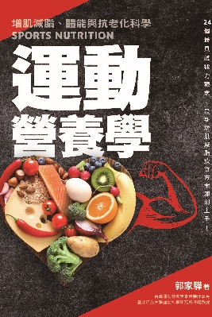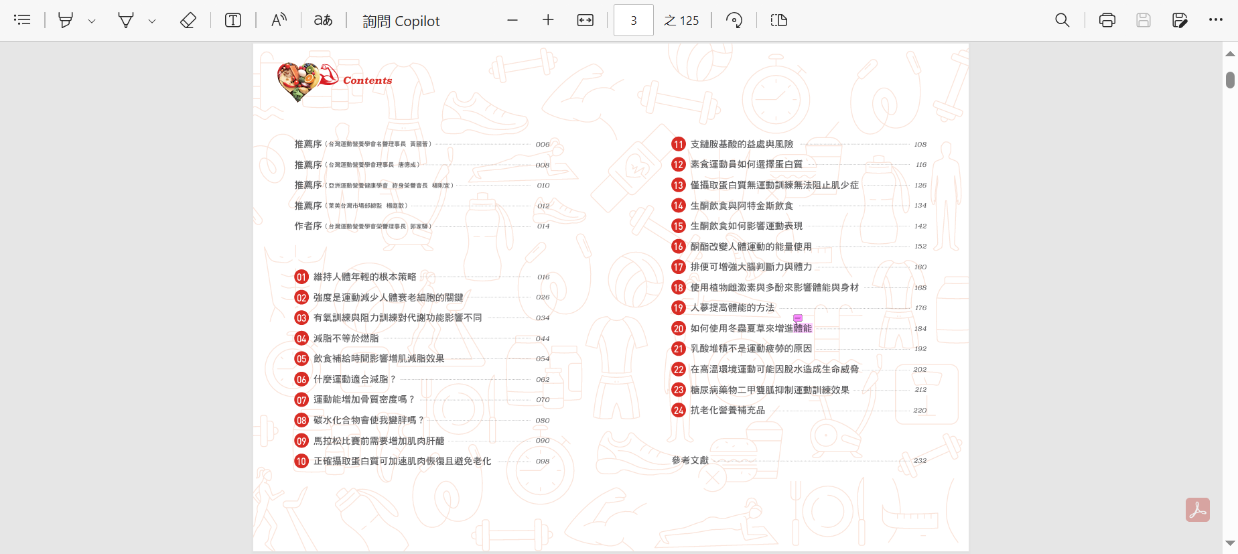

**附件二**

**《運動營養學》教科書樣書申請辦法**

**｜計畫內容**

為提供台灣大專院校運動營養教育人員教科書全新選擇。開放大專院校內有關運動、營養領域教育人員申請《運動營養學》教科書樣書。

**｜申請資格**

1. 申請人員：教育部管轄之國內大專院運動營養教育人員
2. 申請數量：一位教師限申請一本

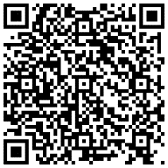**｜申請日期：**

即日起開放申請。

**｜申請方式：**

了解更多書籍資訊：<https://reurl.cc/g606yp>

**｜申請窗口：**

若對申請、配送流程有任何疑問，歡迎透過以下方式進行聯繫。

* 聯繫窗口：運動營養學執行小組 陳孟擎
* 聯絡電話：02-2522-1160
* EMAIL：[joshchen@golocalday.com](mailto:joshchen@golocalday.com)